L’URSS de Staline
Documents complémentaires
Un Etat fédéral
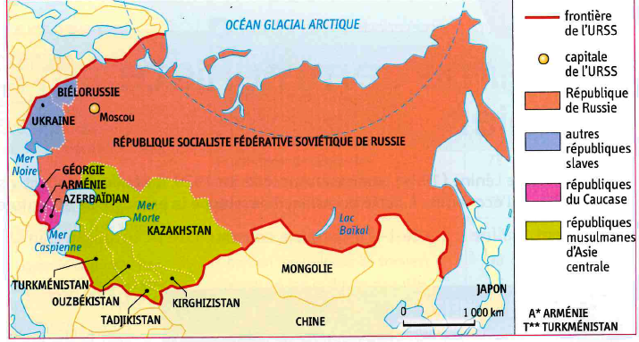

La Constitution de 1936
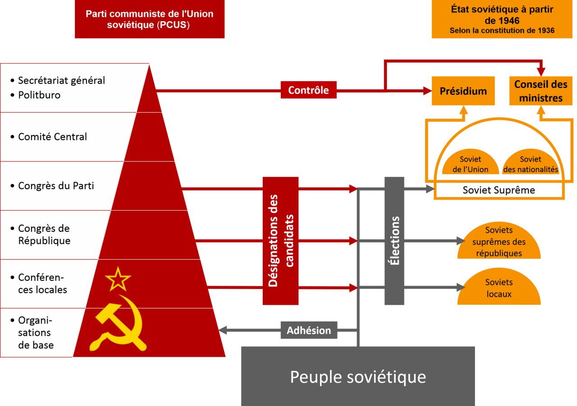
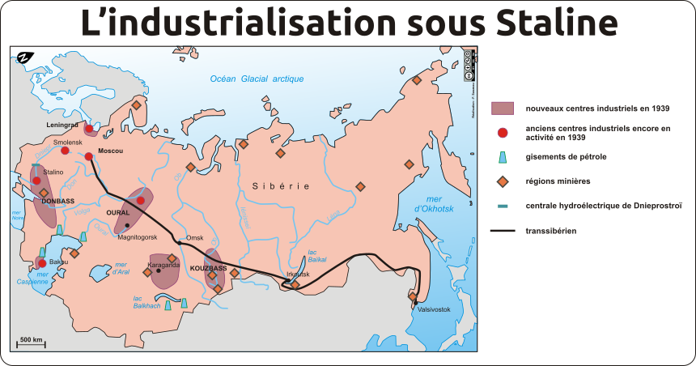

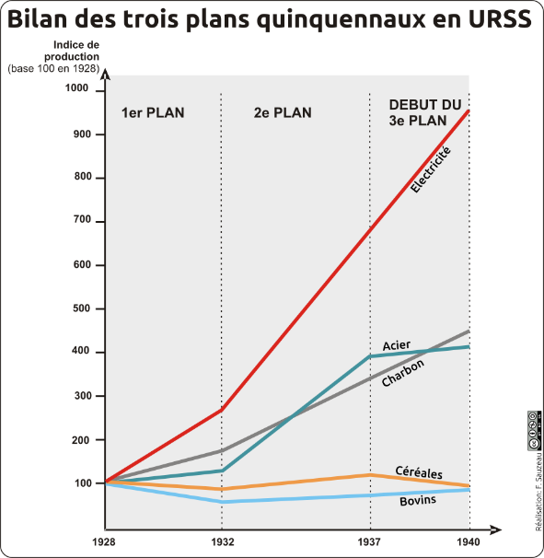
Kolkhoze : Exploitation agricole collective dans laquelle la terre, les bâtiments d'exploitation, le matériel et une partie du bétail sont mis en commun. Les premières exploitations voient le jour en 1917 sur la base du volontariat. Le travailleur reçoit une part de la récolte.
Sovkhoze : ferme d’Etat, l’agriculteur est salarié.

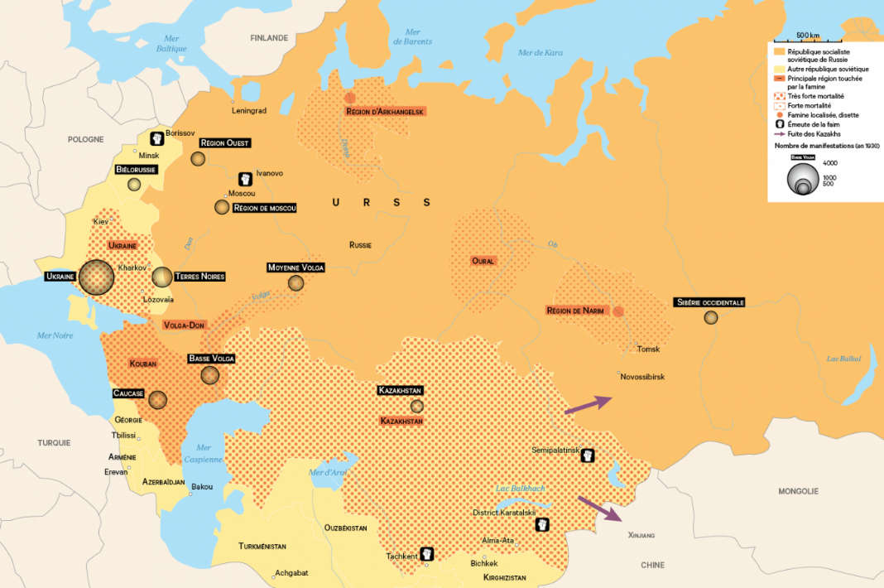
Géographie de la Grande Famine (https://www.lhistoire.fr)

« le vertige du succès » (extraits) - Staline 2 mars 1930
https://www.lhistoire.fr
Ces succès enivrent souvent les gens, leur donnent le vertige, leur font perdre le sens de la mesure ; la tendance se manifeste chez eux à surestimer leurs forces et à sous-estimer celles de l’adversaire.
D’où la tâche du Parti : engager une lutte résolue contre ces tendances dangereuses et nuisibles à la cause, et les chasser hors du Parti.
Le principe de la libre adhésion aux kolkhozes et de la prise en considération des particularités locales est violé dans certaines régions.
Dans l’artel agricole sont collectivisés les principaux moyens de production, notamment ceux qui servent à la culture des céréales.
N’y sont pas collectivisés les terres attenant aux fermes, les habitations, une partie du bétail laitier, le menu bétail, la volaille, etc. L’artel est le maillon principal du mouvement kolkhozien, permettant de résoudre le problème des céréales.

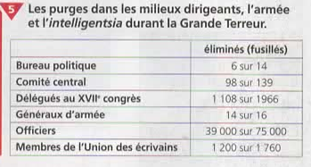
Géographie du Goulag
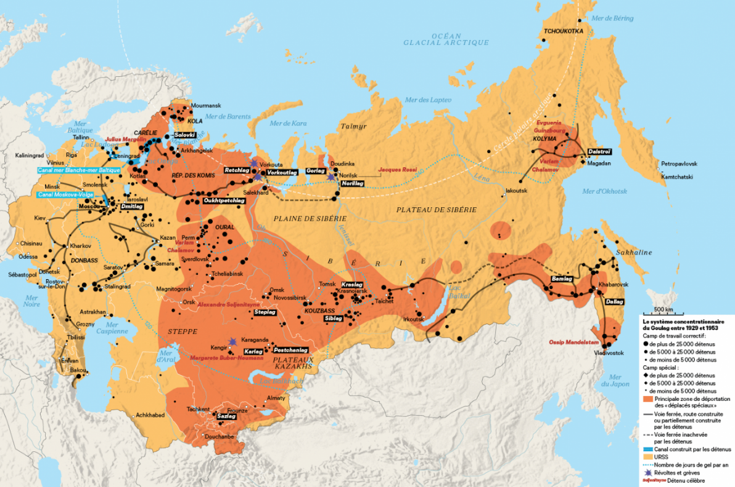

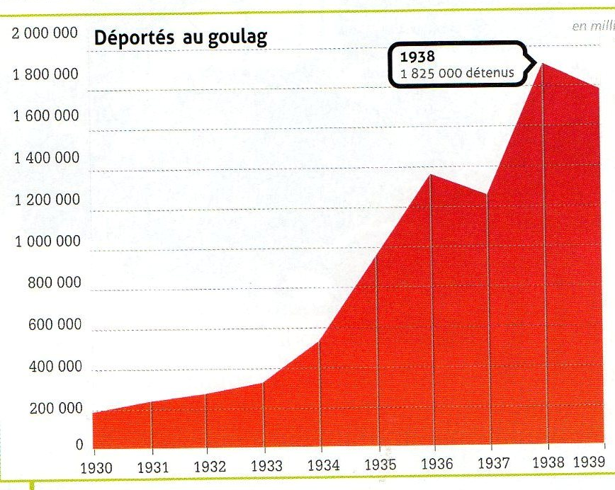
Bilan de la période stalinienne (1928-1953)
- Déportés (1929-1953) : 7 millions
- Morts de famine : 7 millions
(6 millions en 1931-1933, 1 million en 1947)
- Morts en camp (1929-1953) : 1,8 million
- Fusillés (1929-1953) : 1 million
(dont 750 000 en 1937-1938)
L’estimation oscille entre 15 et 20 millions de morts pour l’ensemble de la période stalinienne.

Bibliographie
Stéphane Courtois, Nicolas Werth dir : Le Livre noir du communisme : Crimes, terreur, répression, 1997
Sabine Dullin : Le grand pays et les petites patries dans l’Histoire mensuel 485 juillet-août 2021 (numéro double 485-486)
Laurent Gervereau : Faut-il sauver l'art stalinien ? dans l’Histoire mensuel 166 mai 1993
Gueorgui Manaïev : Le coût humain des plans quinquennaux soviétiques, 20 oct 2020, Russia beyond, https://fr.rbth.com/histoire/85544-plansquinquennaux-urss
Jean-Jacques Marie Révélations sur l'assassinat de Kirov dans l’Histoire mensuel 183 décembre 1994
Jean-Jacques Marie Beria et la terreur stalinienne Dans l’Histoire mensuel 141 février 1991
Jean-Jacques Marie : Urss : la tragédie des peuples déportés dans l’Histoire mensuel 180 septembre 1994
Jean-Jacques Marie Staline, le tsar de toutes les machinations dans l’Histoire collections 33 octobre - décembre 2006
Jacques Sapir. L'industrialisation en Union soviétique. In: Communications, 42, 1985. Le gigantesque. pp. 79-86 ; doi : https://doi.org/10.3406/comm.1985.1627
Françoise Thom : Les échanges économiques, une arme méconnue dans la guerre hybride du Kremlin contre l’Occident. I. L’empreinte léninienne,7 septembre 2025, https://desk-russie.eu
Berthold Unfried, « Montée et déclin des héros ». La fabrique des héros, édité par Pierre Centlivres et al., Éditions de la Maison des sciences de l’homme, 1999, https://doi.org/10.4000/books.editionsmsh.4029.
Nicolas Werth : La Russie soviétique : révolution, socialisme et dictature, l’Histoire mensuel 223 juillet-août 1998
Nicolas Werth : Archives du communisme : les paysans contre Staline, l’Histoire mensuel 296 mars 2005
Nicolas Werth : La catastrophe agricole soviétique dans l’Histoire mensuel 344 juillet-août 2009
Nicolas Werth : Comment Staline décida d'affamer son peuple dans l’Histoire mensuel 394 décembre 2013
Nicolas Werth : La vérité sur la Grande Terreur dans l’Histoire mensuel 324 octobre 2007
Nicolas Werth : Goulag : un Soviétique sur six ! dans l’Histoire mensuel 461 juillet-août 2019

